Татьяна Гужвенко

Фото:2011
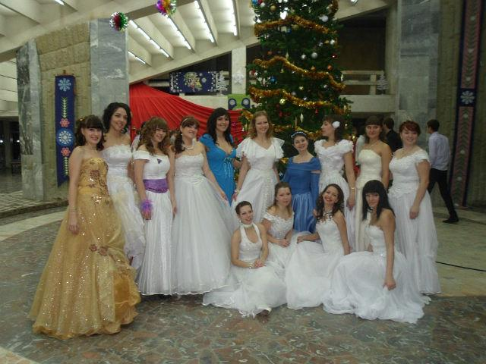2011
Комментарий: Фото:2011
Наименование папки: Татьяна Гужвенко

Фото:2011 г.. ....
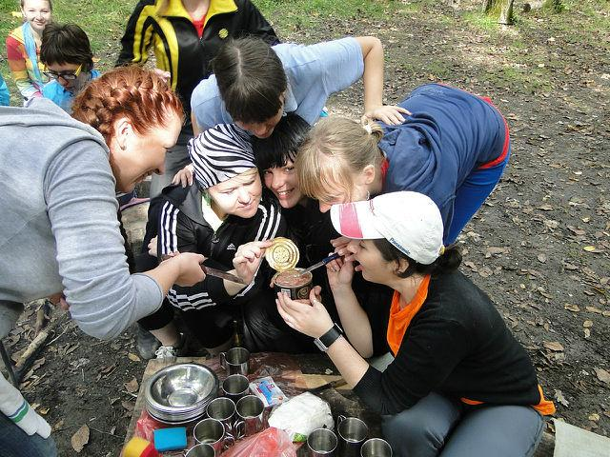2011 г.. ....
Комментарий: Фото:2011 г.. ….
Наименование папки: Татьяна Гужвенко

Фото:2011 г......
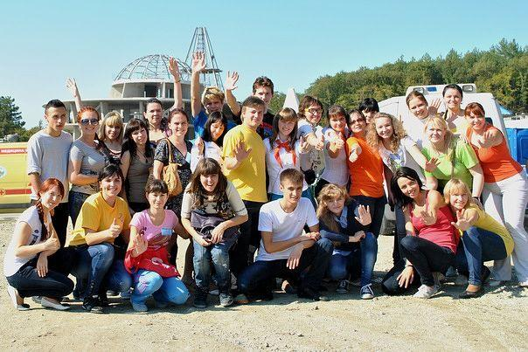2011 г......
Комментарий: Фото:2011 г……
Наименование папки: Татьяна Гужвенко

Фото:2011 г.....
2011 г.....
Комментарий: Фото:2011 г…..
Наименование папки: Татьяна Гужвенко

Фото:2011 г....
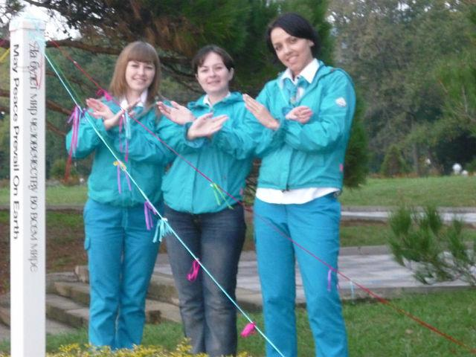2011 г....
Комментарий: Фото:2011 г….
Наименование папки: Татьяна Гужвенко

Фото:2011 г...
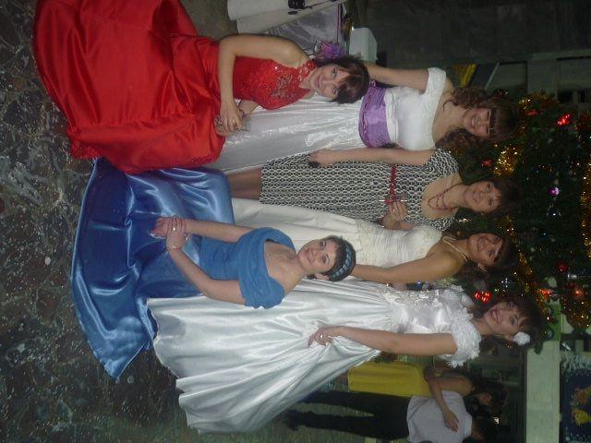2011 г...
Комментарий: Фото:2011 г…
Наименование папки: Татьяна Гужвенко

Фото:2011 г..
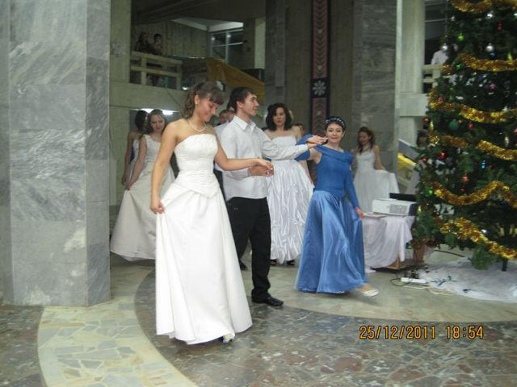2011 г..
Комментарий: Фото:2011 г..
Наименование папки: Татьяна Гужвенко

Фото:2011 г.
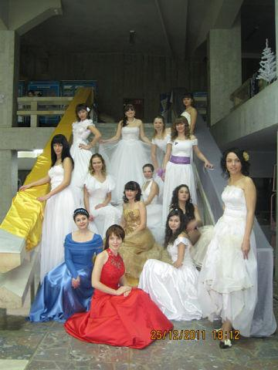2011 г.
Комментарий: Фото:2011 г.
Наименование папки: Татьяна Гужвенко

Фото:2011 г
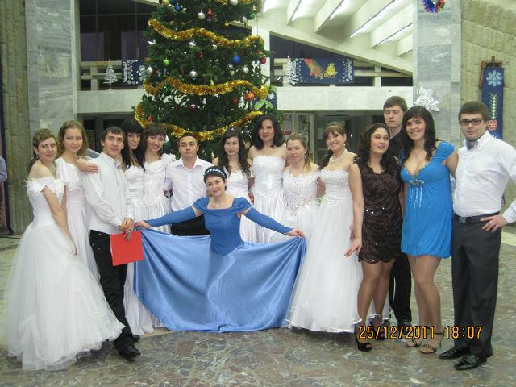2011 г
Комментарий: Фото:2011 г
Наименование папки: Татьяна Гужвенко

Фото:2011 г.. ....ю
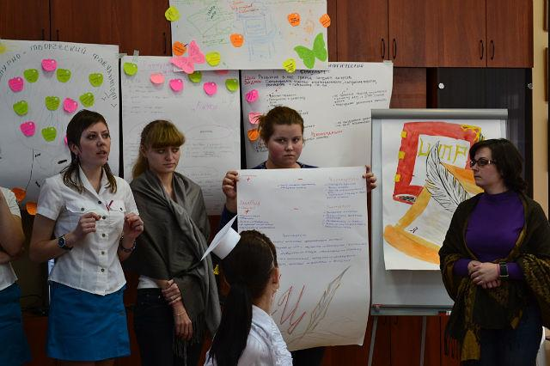2011 г.. ....ю
Комментарий: Фото:2011 г.. ….ю
Наименование папки: Татьяна Гужвенко

Фото:i (1)
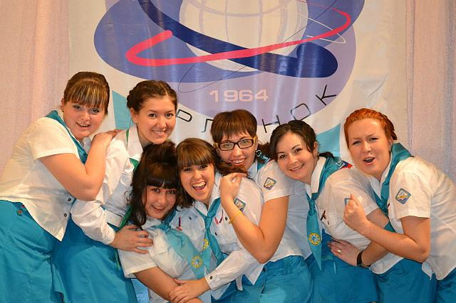i (1)
Комментарий: Фото:i (1)
Наименование папки: Татьяна Гужвенко

Фото:i (2)
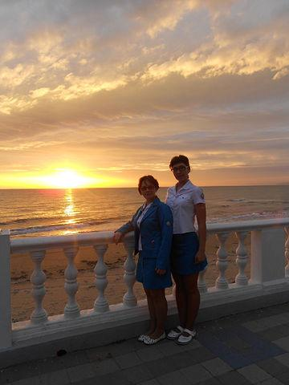i (2)
Комментарий: Фото:i (2)
Наименование папки: Татьяна Гужвенко

Фото:i (3)
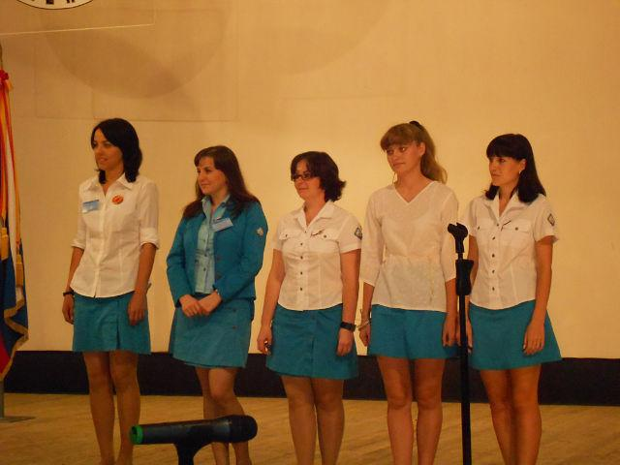i (3)
Комментарий: Фото:i (3)
Наименование папки: Татьяна Гужвенко

Фото:i (5)
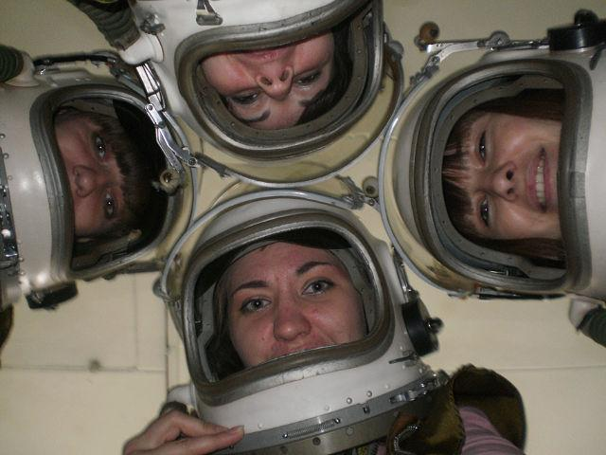i (5)
Комментарий: Фото:i (5)
Наименование папки: Татьяна Гужвенко

Фото:i (6)
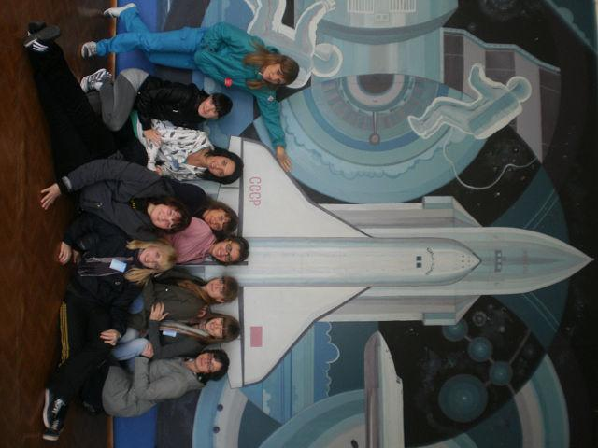i (6)
Комментарий: Фото:i (6)
Наименование папки: Татьяна Гужвенко

Фото:i (7)
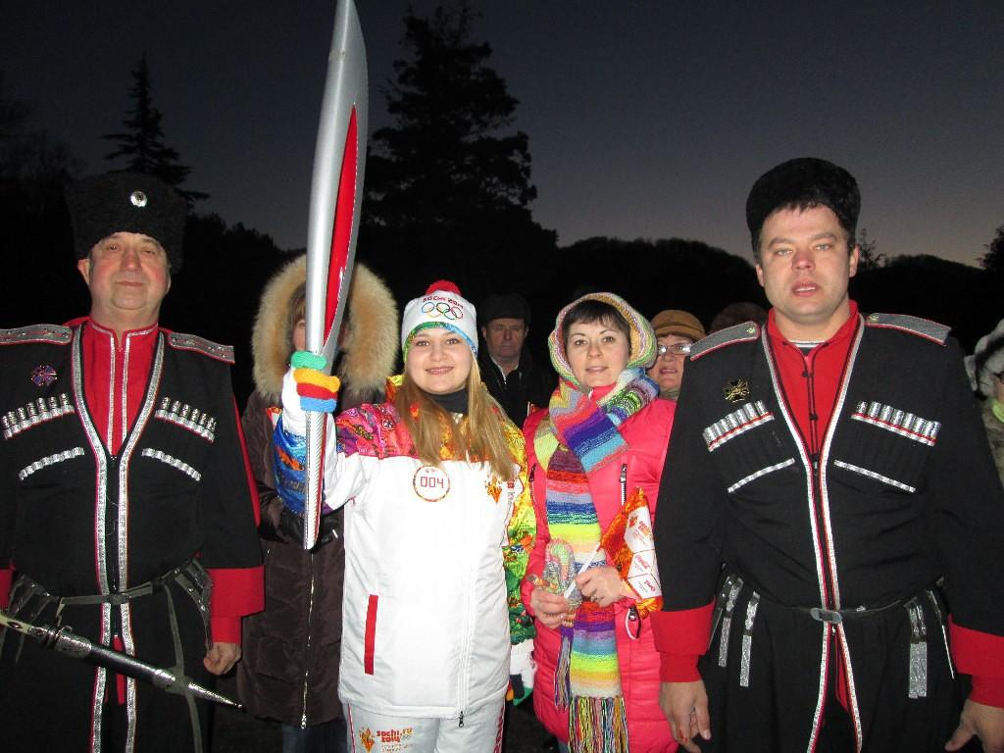i (7)
Комментарий: Фото:i (7)
Наименование папки: Татьяна Гужвенко

Фото:i
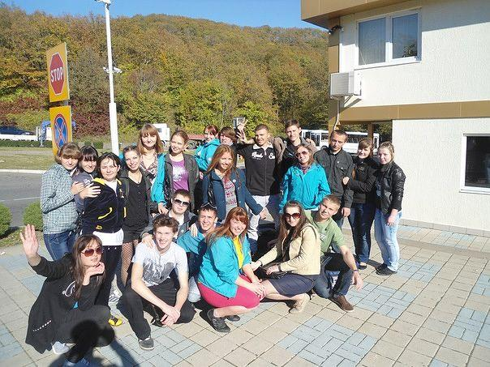i
Комментарий: Фото:i
Наименование папки: Татьяна Гужвенко

Фото:выпускной
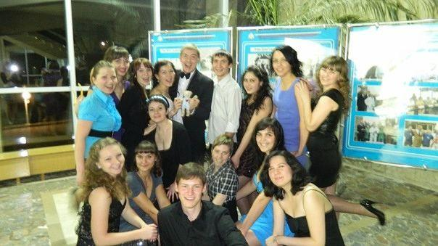выпускной
Комментарий: Фото:выпускной
Наименование папки: Татьяна Гужвенко

Фото:Елизавета казакова справа
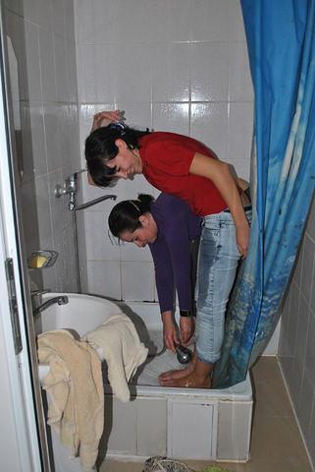Елизавета казакова справа
Комментарий: Фото:Елизавета казакова справа
Наименование папки: Татьяна Гужвенко

Фото:Красная поляна 2011
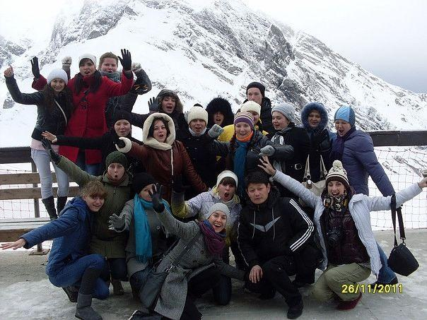Красная поляна 2011
Комментарий: Фото:Красная поляна 2011
Наименование папки: Татьяна Гужвенко

Фото:ктото и Татьяна Гужвенко..
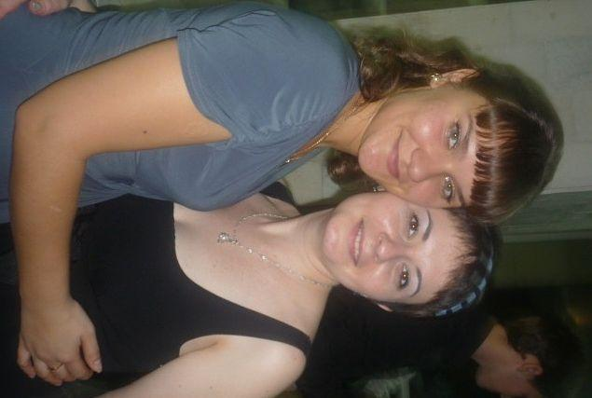ктото и Татьяна Гужвенко..
Комментарий: Фото:ктото и Татьяна Гужвенко..
Наименование папки: Татьяна Гужвенко

Фото:ктото и Татьяна Гужвенко
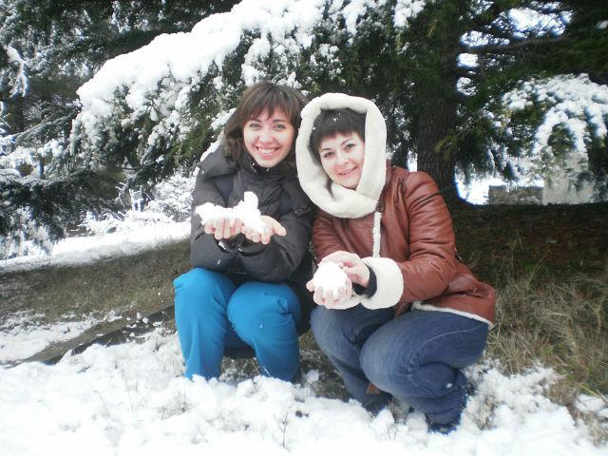ктото и Татьяна Гужвенко
Комментарий: Фото:ктото и Татьяна Гужвенко
Наименование папки: Татьяна Гужвенко

Фото:методическая выставка
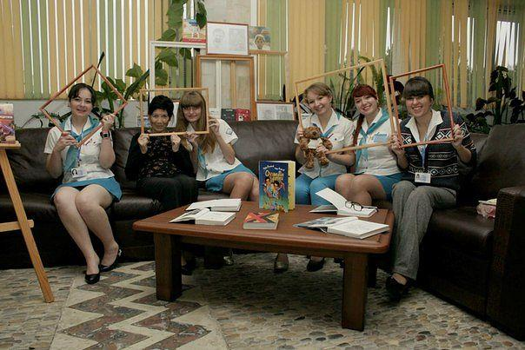методическая выставка
Комментарий: Фото:методическая выставка
Наименование папки: Татьяна Гужвенко

Фото:мужчины учебно методического центра поздравляли нас с 8 марта! Устроили нам Орлятские Олимпийские игры. 2014.43
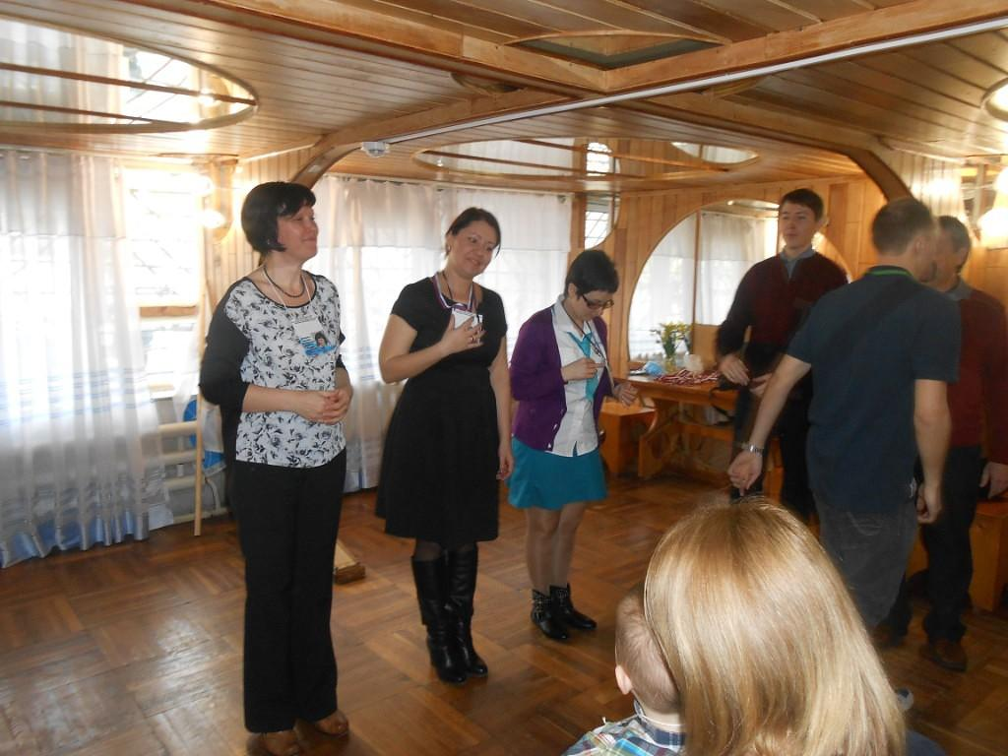мужчины учебно методического центра поздравляли нас с 8 марта! Устроили нам Орлятские Олимпийские игры. 2014.43
Комментарий: Фото:мужчины учебно методического центра поздравляли нас с 8 марта! Устроили нам Орлятские Олимпийские игры. 2014.43
Наименование папки: Татьяна Гужвенко

Фото:мужчины учебно методического центра поздравляли нас с 8 марта! Устроили нам Орлятские Олимпийские игры. 2014.76
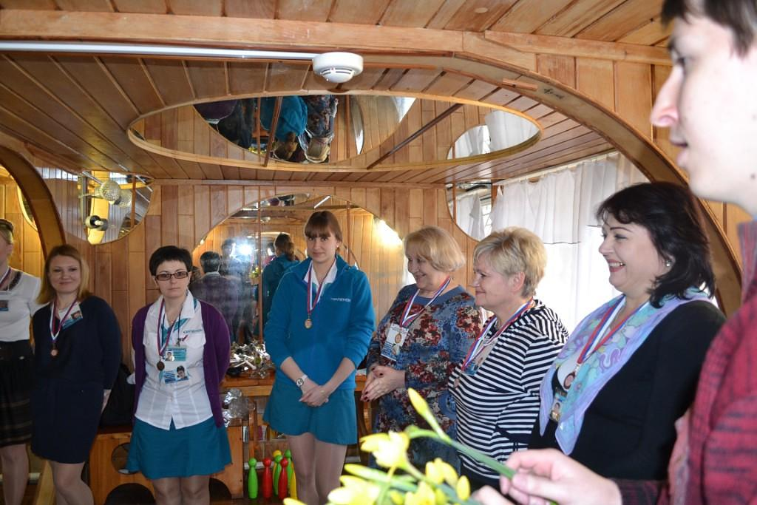мужчины учебно методического центра поздравляли нас с 8 марта! Устроили нам Орлятские Олимпийские игры. 2014.76
Комментарий: Фото:мужчины учебно методического центра поздравляли нас с 8 марта! Устроили нам Орлятские Олимпийские игры. 2014.76
Наименование папки: Татьяна Гужвенко

Фото:мужчины учебно методического центра поздравляли нас с 8 марта! Устроили нам Орлятские Олимпийские игры. 2014.7
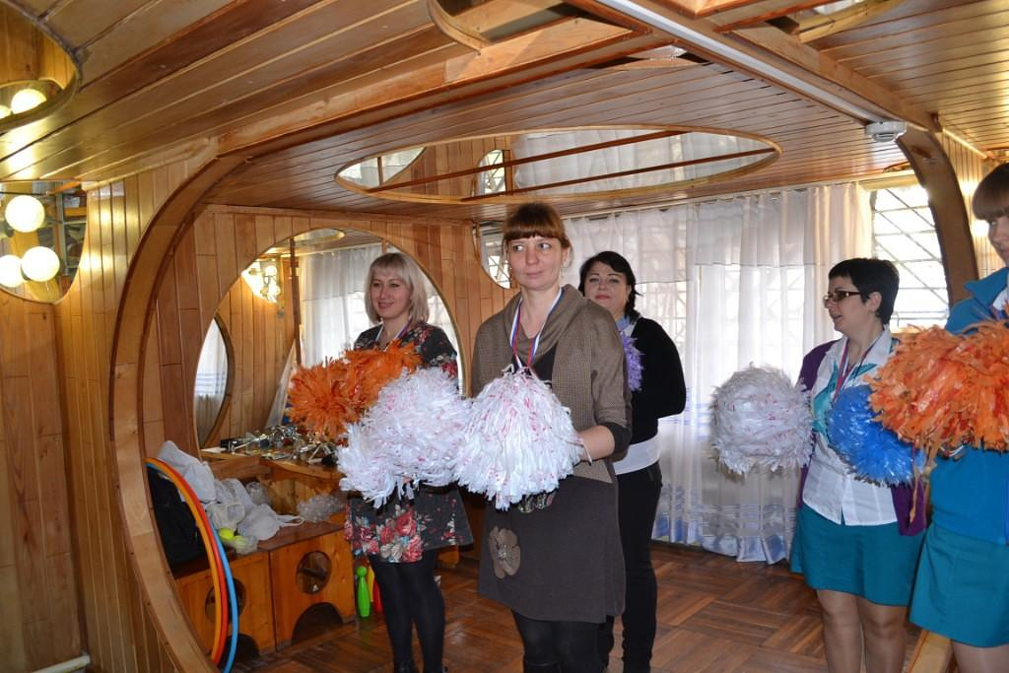мужчины учебно методического центра поздравляли нас с 8 марта! Устроили нам Орлятские Олимпийские игры. 2014.7
Комментарий: Фото:мужчины учебно методического центра поздравляли нас с 8 марта! Устроили нам Орлятские Олимпийские игры. 2014.7
Наименование папки: Татьяна Гужвенко

Фото:мужчины учебно методического центра поздравляли нас с 8 марта! Устроили нам Орлятские Олимпийские игры. 2014
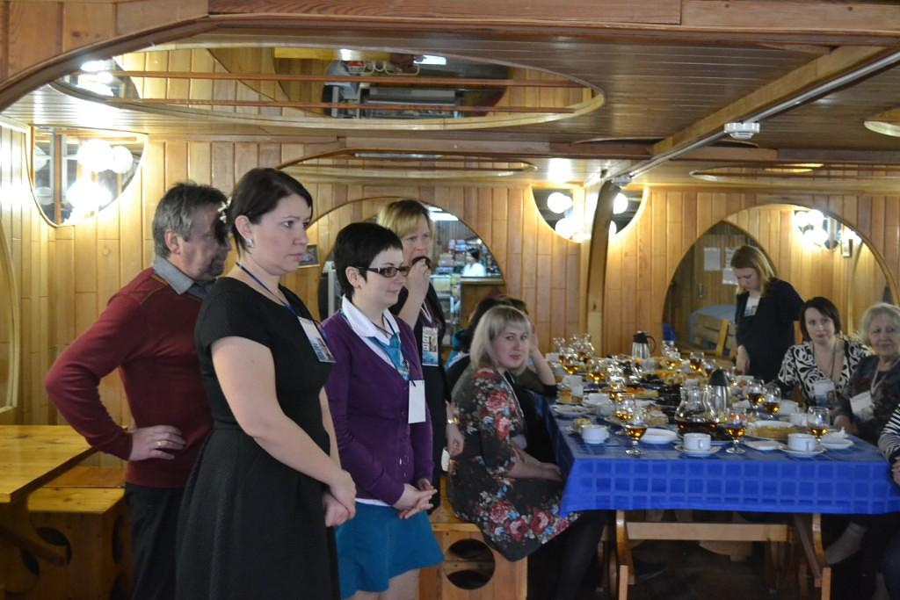мужчины учебно методического центра поздравляли нас с 8 марта! Устроили нам Орлятские Олимпийские игры. 2014
Комментарий: Фото:мужчины учебно методического центра поздравляли нас с 8 марта! Устроили нам Орлятские Олимпийские игры. 2014
Наименование папки: Татьяна Гужвенко

Фото:мужчины учебно методического центра поздравляли нас с 8 марта! Устроили нам Орлятские Олимпийские игры. 2014.
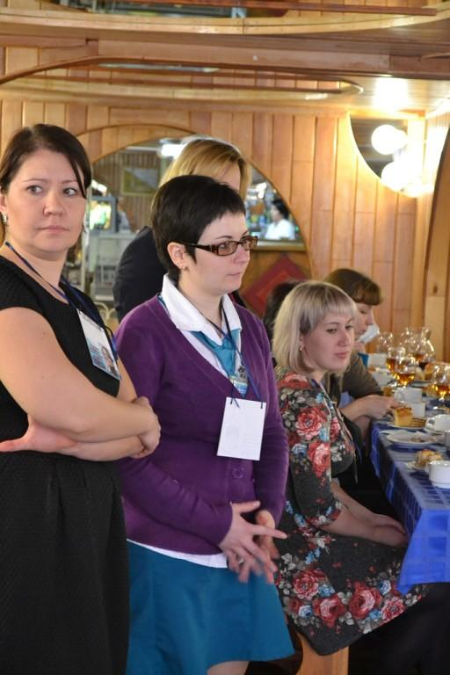мужчины учебно методического центра поздравляли нас с 8 марта! Устроили нам Орлятские Олимпийские игры. 2014.
Комментарий: Фото:мужчины учебно методического центра поздравляли нас с 8 марта! Устроили нам Орлятские Олимпийские игры. 2014.
Наименование папки: Татьяна Гужвенко

Фото:мужчины учебно методического центра поздравляли нас с 8 марта! Устроили нам Орлятские Олимпийские игры. 2014.ав
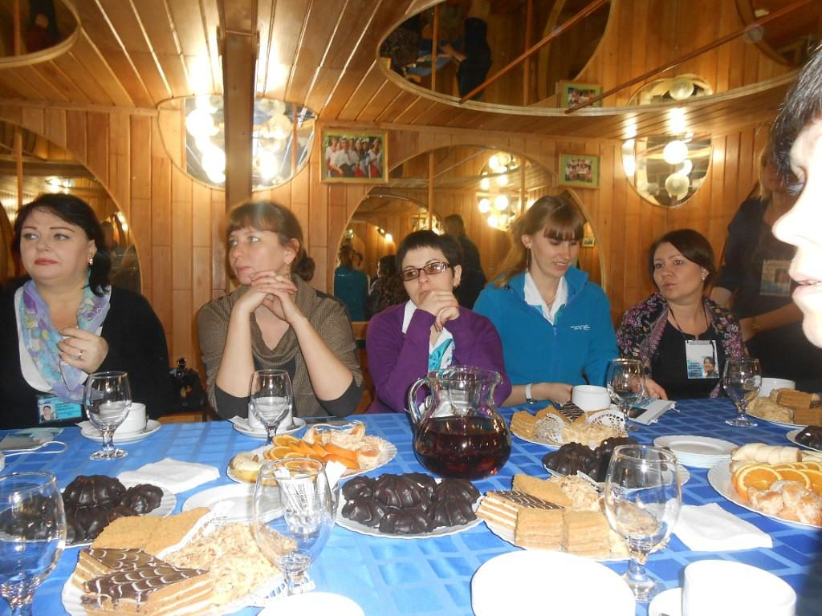мужчины учебно методического центра поздравляли нас с 8 марта! Устроили нам Орлятские Олимпийские игры. 2014.ав
Комментарий: Фото:мужчины учебно методического центра поздравляли нас с 8 марта! Устроили нам Орлятские Олимпийские игры. 2014.ав
Наименование папки: Татьяна Гужвенко

Фото:мужчины учебно методического центра поздравляли нас с 8 марта! Устроили нам Орлятские Олимпийские игры. 2014.е
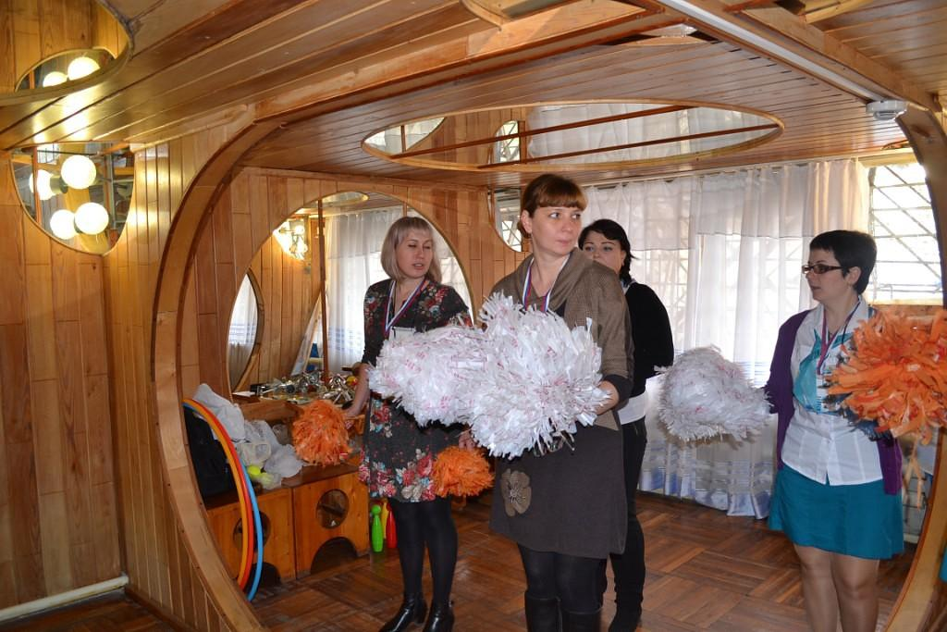мужчины учебно методического центра поздравляли нас с 8 марта! Устроили нам Орлятские Олимпийские игры. 2014.е
Комментарий: Фото:мужчины учебно методического центра поздравляли нас с 8 марта! Устроили нам Орлятские Олимпийские игры. 2014.е
Наименование папки: Татьяна Гужвенко

Фото:мужчины учебно методического центра поздравляли нас с 8 марта! Устроили нам Орлятские Олимпийские игры. 2014.к
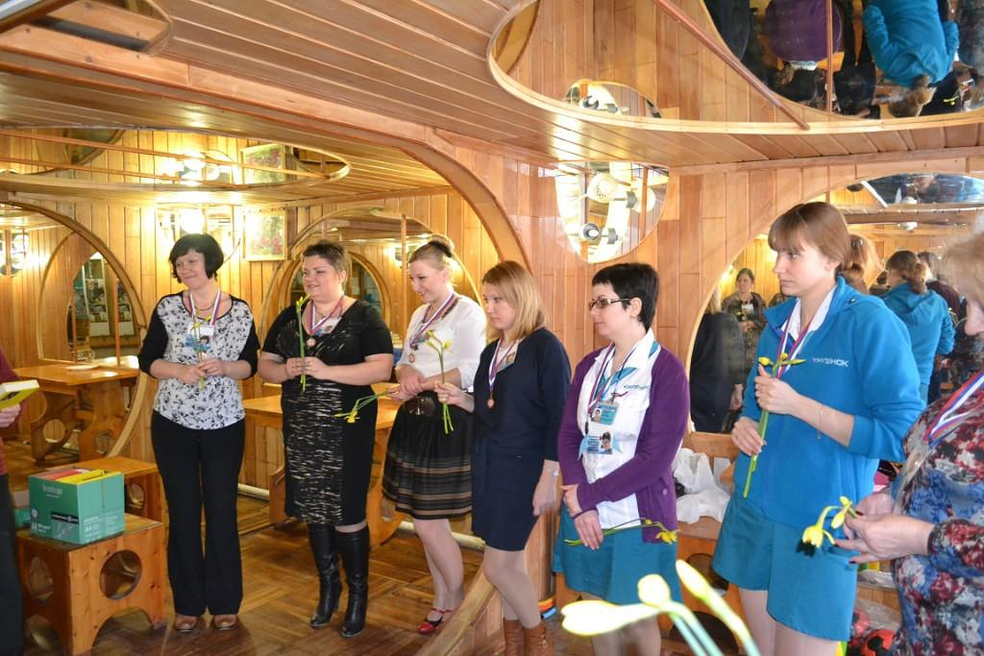мужчины учебно методического центра поздравляли нас с 8 марта! Устроили нам Орлятские Олимпийские игры. 2014.к
Комментарий: Фото:мужчины учебно методического центра поздравляли нас с 8 марта! Устроили нам Орлятские Олимпийские игры. 2014.к
Наименование папки: Татьяна Гужвенко

Фото:мужчины учебно методического центра поздравляли нас с 8 марта! Устроили нам Орлятские Олимпийские игры. 2014.н
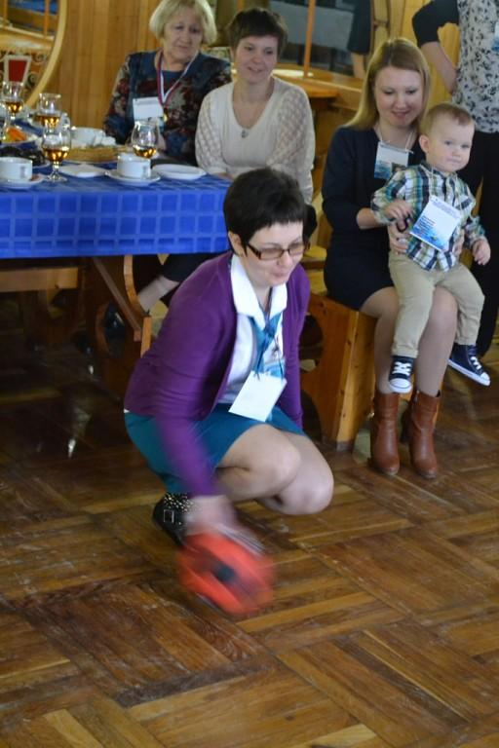мужчины учебно методического центра поздравляли нас с 8 марта! Устроили нам Орлятские Олимпийские игры. 2014.н
Комментарий: Фото:мужчины учебно методического центра поздравляли нас с 8 марта! Устроили нам Орлятские Олимпийские игры. 2014.н
Наименование папки: Татьяна Гужвенко

Фото:мужчины учебно методического центра поздравляли нас с 8 марта! Устроили нам Орлятские Олимпийские игры. 2014.ну
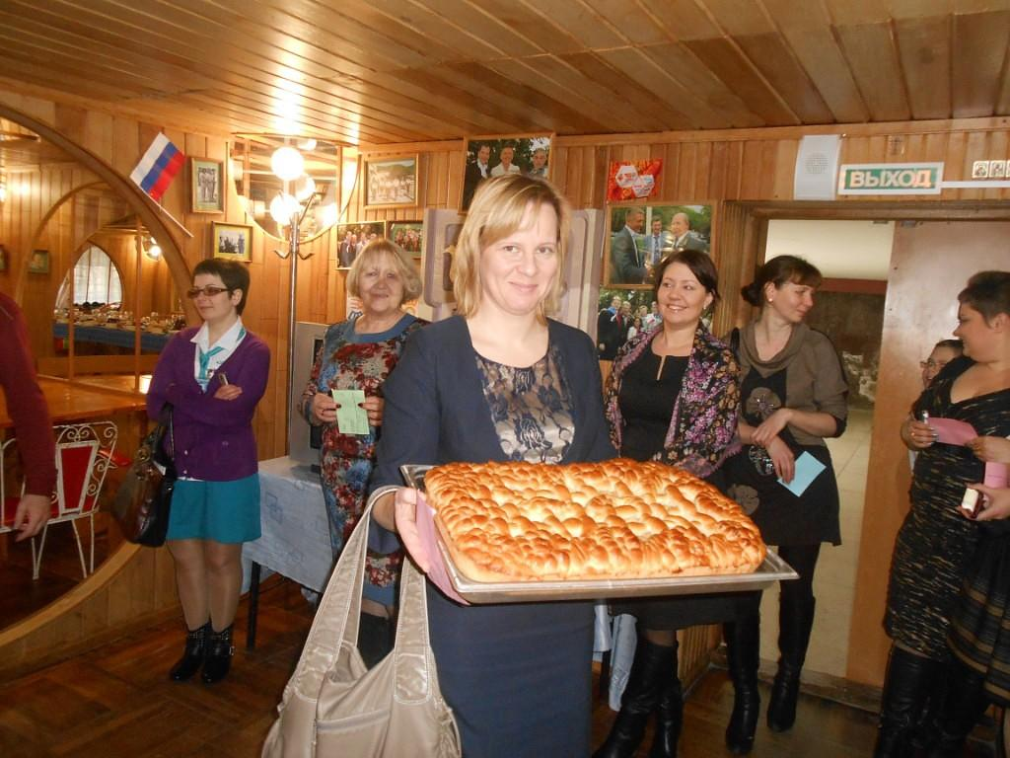мужчины учебно методического центра поздравляли нас с 8 марта! Устроили нам Орлятские Олимпийские игры. 2014.ну
Комментарий: Фото:мужчины учебно методического центра поздравляли нас с 8 марта! Устроили нам Орлятские Олимпийские игры. 2014.ну
Наименование папки: Татьяна Гужвенко

Фото:мужчины учебно методического центра поздравляли нас с 8 марта! Устроили нам Орлятские Олимпийские игры. 2014.уке
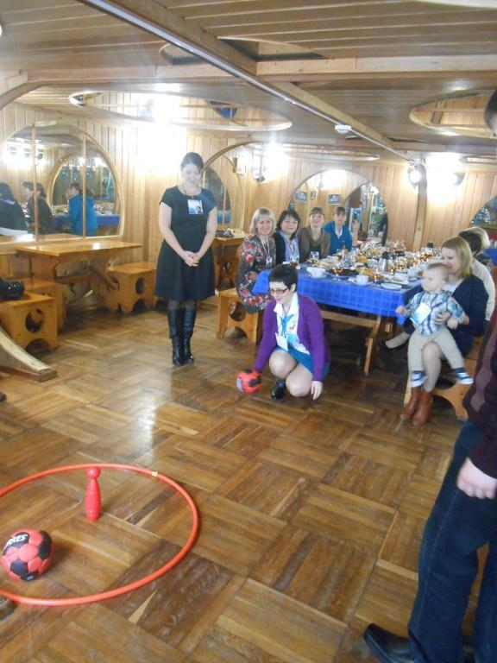мужчины учебно методического центра поздравляли нас с 8 марта! Устроили нам Орлятские Олимпийские игры. 2014.уке
Комментарий: Фото:мужчины учебно методического центра поздравляли нас с 8 марта! Устроили нам Орлятские Олимпийские игры. 2014.уке
Наименование папки: Татьяна Гужвенко

Фото:наша фабрика звезд
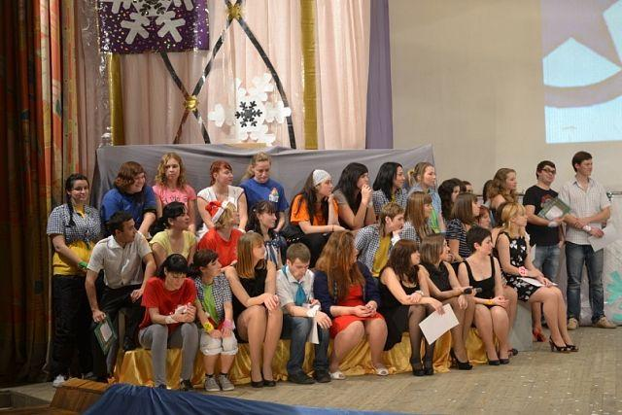наша фабрика звезд
Комментарий: Фото:наша фабрика звезд
Наименование папки: Татьяна Гужвенко

Фото:один из песенных вечеров
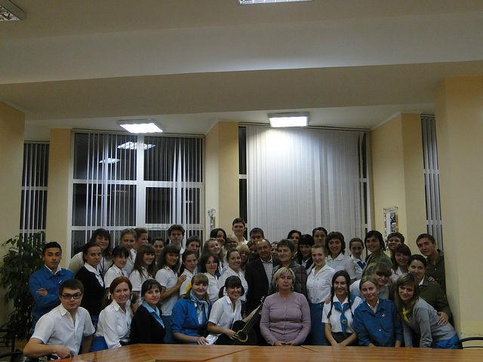один из песенных вечеров
Комментарий: Фото:один из песенных вечеров
Наименование папки: Татьяна Гужвенко

Фото:отчетный концерт, декабрь 2011
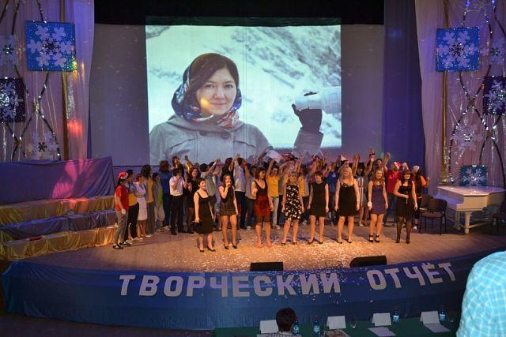отчетный концерт, декабрь 2011
Комментарий: Фото:отчетный концерт, декабрь 2011
Наименование папки: Татьяна Гужвенко

Фото:отчетный концерт, декабрь 2011 г
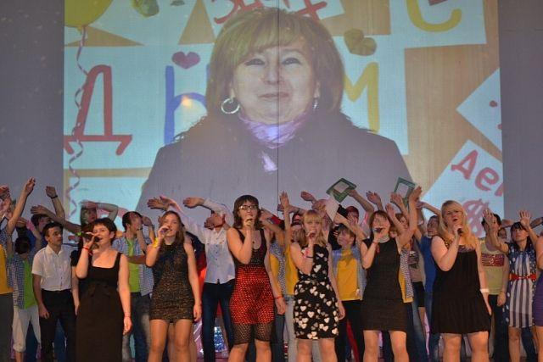отчетный концерт, декабрь 2011 г
Комментарий: Фото:отчетный концерт, декабрь 2011 г
Наименование папки: Татьяна Гужвенко

Фото:поздравлялки...
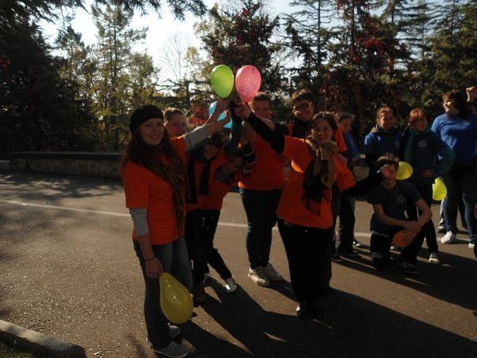поздравлялки...
Комментарий: Фото:поздравлялки…
Наименование папки: Татьяна Гужвенко

Фото:Татьяна Гужвенко
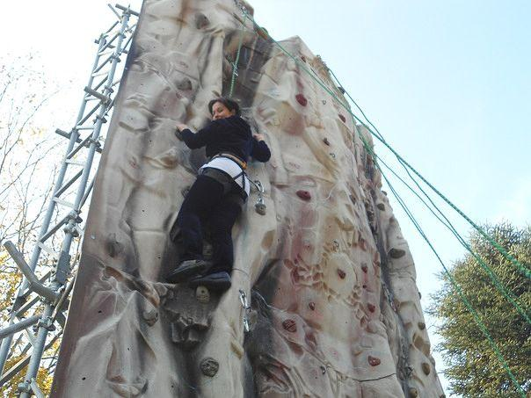Татьяна Гужвенко
Комментарий: Фото:Татьяна Гужвенко
Наименование папки: Татьяна Гужвенко

Фото:Татьяна Гужвенко.jpgлл
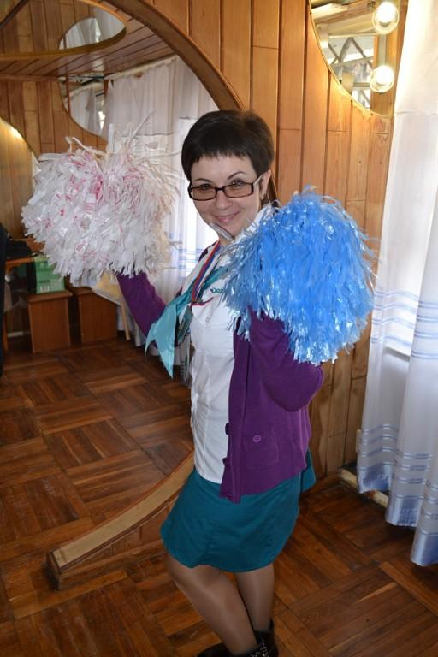Татьяна Гужвенко.jpgлл
Комментарий: Фото:Татьяна Гужвенко.jpgлл
Наименование папки: Татьяна Гужвенко

Фото:Татьяна Гужвенко и....
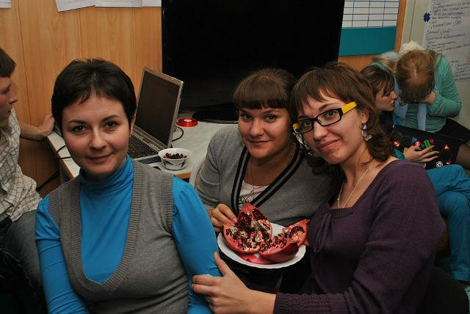Татьяна Гужвенко и....
Комментарий: Фото:Татьяна Гужвенко и….
Наименование папки: Татьяна Гужвенко

Фото:Татьяна Гужвенко и
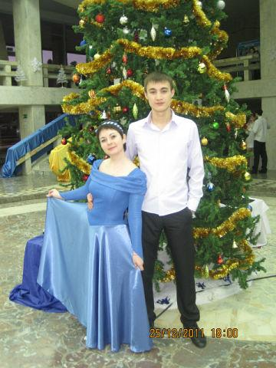Татьяна Гужвенко и
Комментарий: Фото:Татьяна Гужвенко и
Наименование папки: Татьяна Гужвенко

Фото:Татьяна Гужвенко ииииии
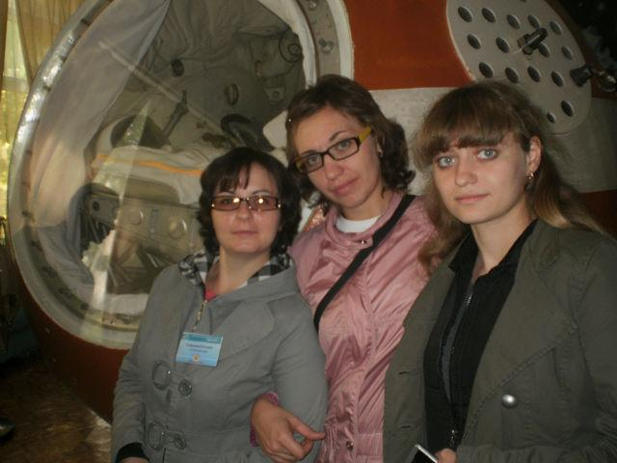Татьяна Гужвенко ииииии
Комментарий: Фото:Татьяна Гужвенко ииииии
Наименование папки: Татьяна Гужвенко

Фото:Татьяна Гужвенко и ььь
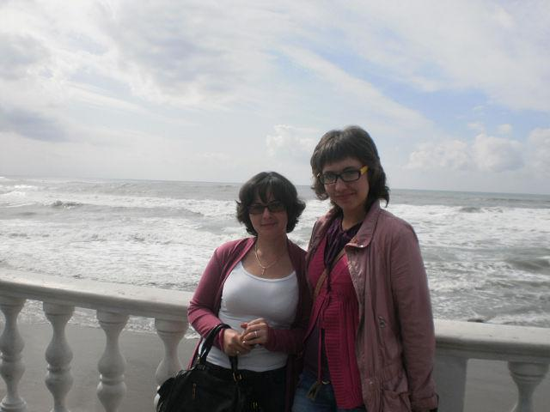Татьяна Гужвенко и ььь
Комментарий: Фото:Татьяна Гужвенко и ььь
Наименование папки: Татьяна Гужвенко

Фото:Татьяна Гужвенко, Людмила Каюмова
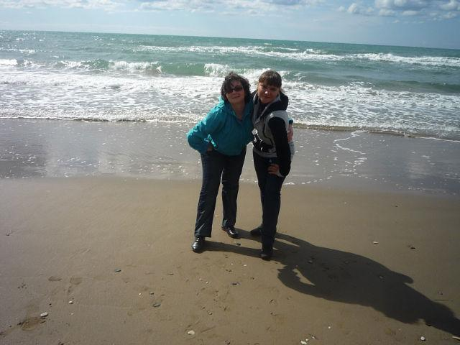Татьяна Гужвенко, Людмила Каюмова
Комментарий: Фото:Татьяна Гужвенко, Людмила Каюмова
Наименование папки: Татьяна Гужвенко

Фото:Татьяна Гужвенко ь
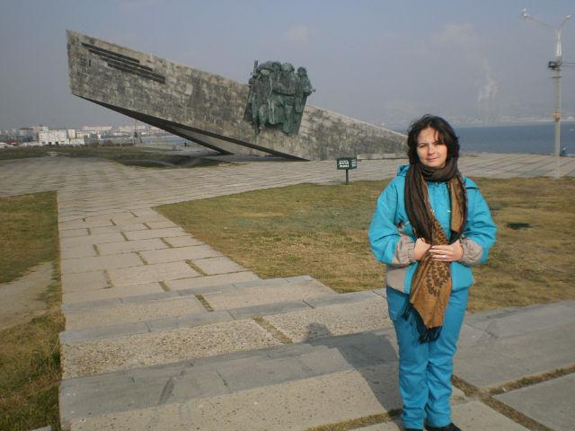Татьяна Гужвенко ь
Комментарий: Фото:Татьяна Гужвенко ь
Наименование папки: Татьяна Гужвенко

Фото:Татьяна Гужвенко ь.jpg... ..
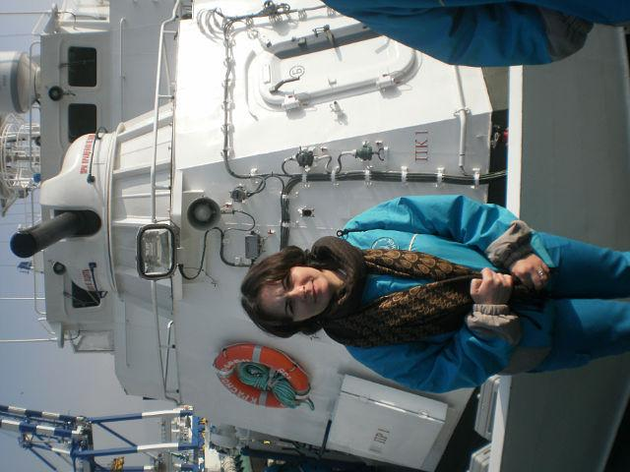Татьяна Гужвенко ь.jpg... ..
Комментарий: Фото:Татьяна Гужвенко ь.jpg… ..
Наименование папки: Татьяна Гужвенко

Фото:Татьяна Гужвенко ь.jpg.....
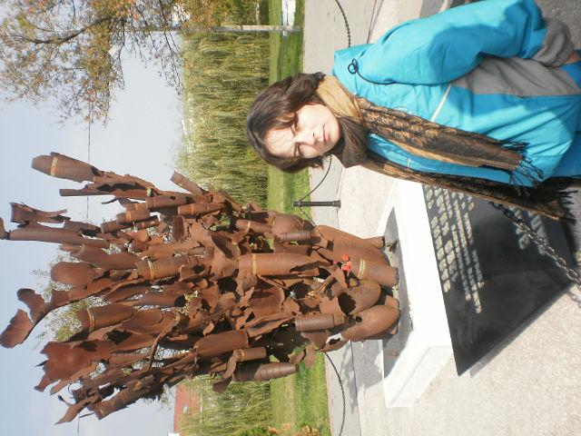Татьяна Гужвенко ь.jpg.....
Комментарий: Фото:Татьяна Гужвенко ь.jpg…..
Наименование папки: Татьяна Гужвенко

Фото:ШПР 2011
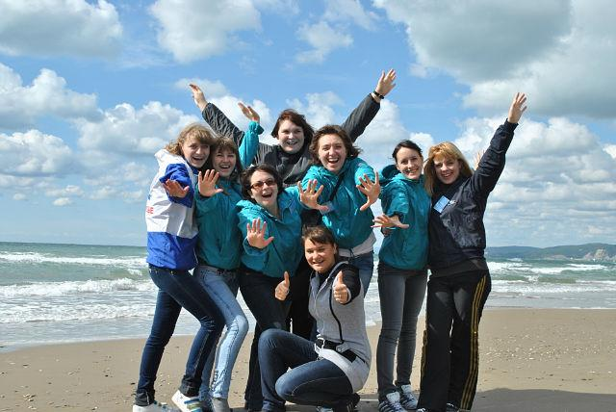ШПР 2011
Комментарий: Фото:ШПР 2011
Наименование папки: Татьяна Гужвенко

Фото:ШПР 2011.
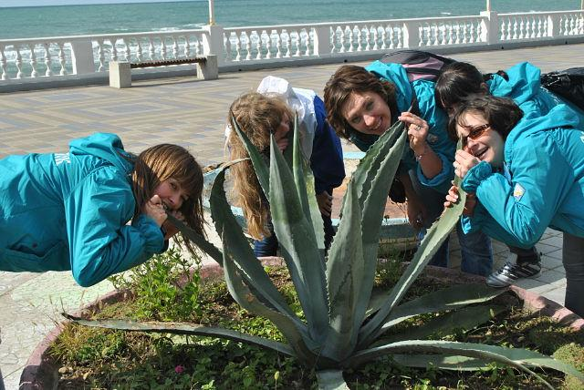ШПР 2011.
Комментарий: Фото:ШПР 2011.
Наименование папки: Татьяна Гужвенко

Фото:ШПР 2011т
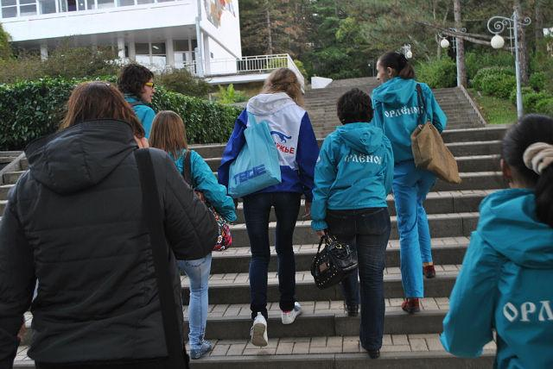ШПР 2011т
Комментарий: Фото:ШПР 2011т
Наименование папки: Татьяна Гужвенко

Фото:ШПР 2011тш7
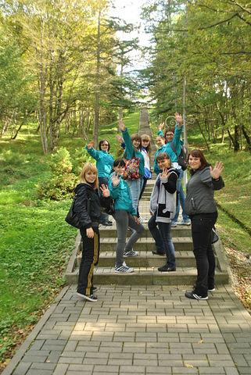ШПР 2011тш7
Комментарий: Фото:ШПР 2011тш7
Наименование папки: Татьяна Гужвенко

Фото:ШПР 2011тш7н
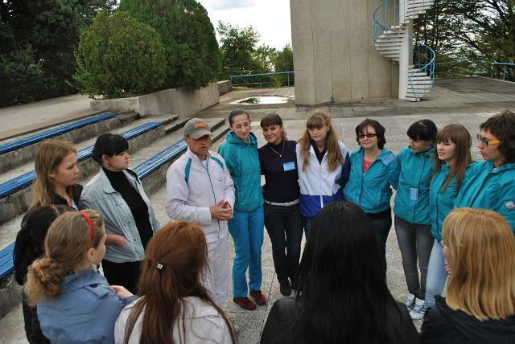ШПР 2011тш7н
Комментарий: Фото:ШПР 2011тш7н
Наименование папки: Татьяна Гужвенко

Фото:ШПР 2011тш
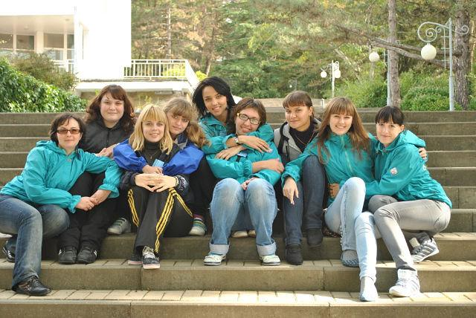ШПР 2011тш
Комментарий: Фото:ШПР 2011тш
Наименование папки: Татьяна Гужвенко

